**Manuál kontroly výkazu ÚZIS v Cognosu**

Kontrola se provádí v reportu otevřeném v Report Studiu, což je ikona pravítka na řádku reportu.

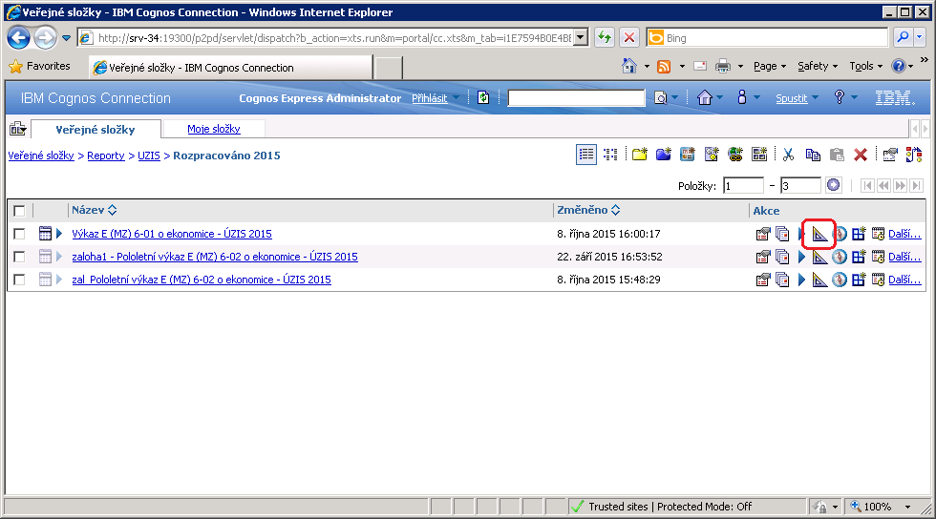

1. **Kontrola středisek**

V otevřeném reportu **dvojklik** na záhlaví požadovaného sloupce, otevře se seznam středisek. Zde je možné tento seznam středisek i editovat. Seznam je pouze jeden společný pro výnosy i náklady, takže není třeba po změně nikam nic kopírovat.

Jde o tyto sloupce:

* AMBULANTNÍ
* AKUTNÍ LŮŽKA
* DOPRAVA
* LÉKÁRNA
* OSTATNÍ ZDRAV. SLUŽBY
* OSTATNÍ NEZDRAVOTNÍ

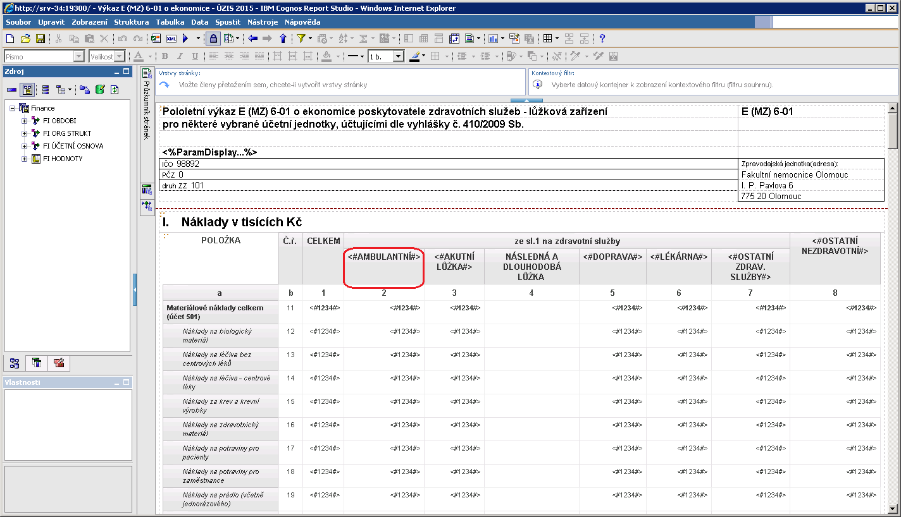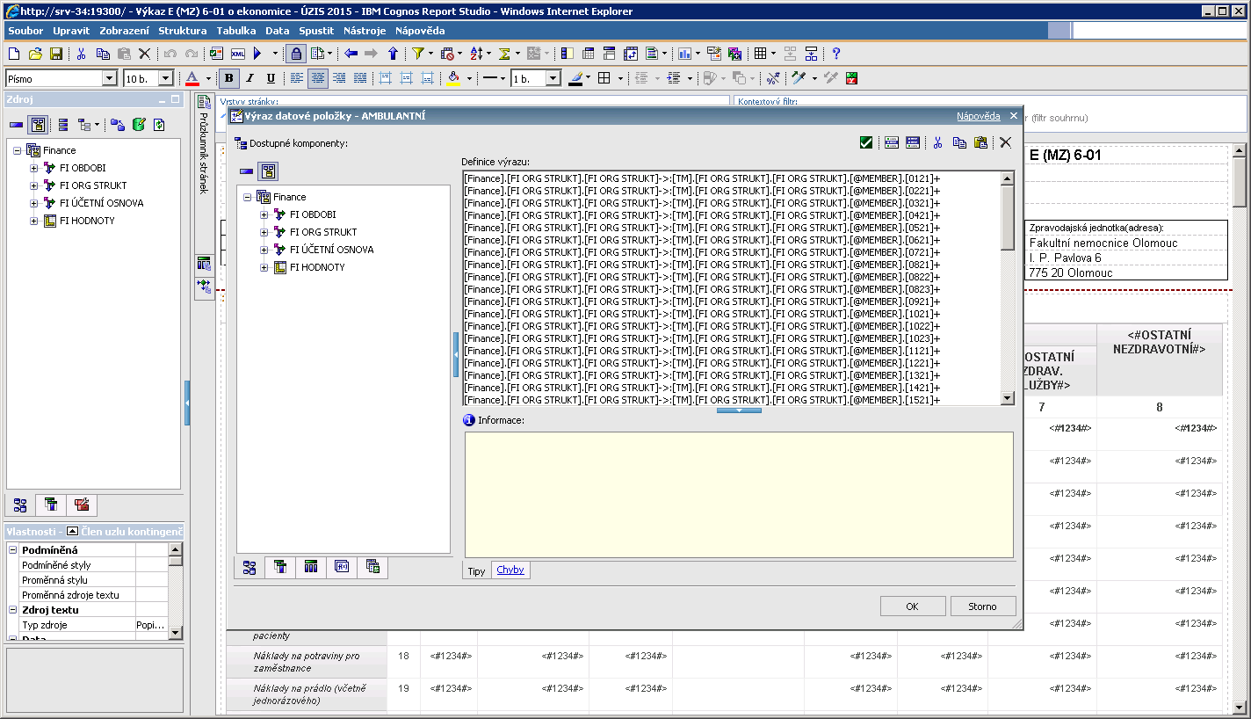

1. **Kontrola účtů**

V otevřeném reportu **dvojklik** na záhlaví požadovaného řádku, otevře se seznam přiřazených účtů.

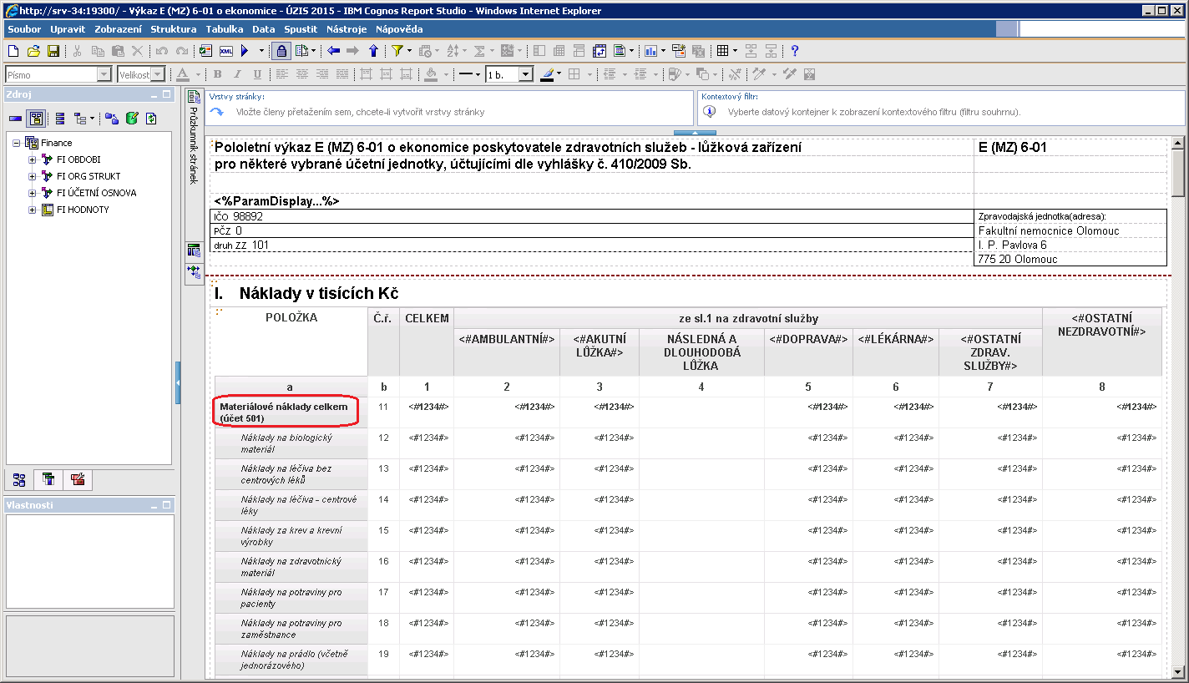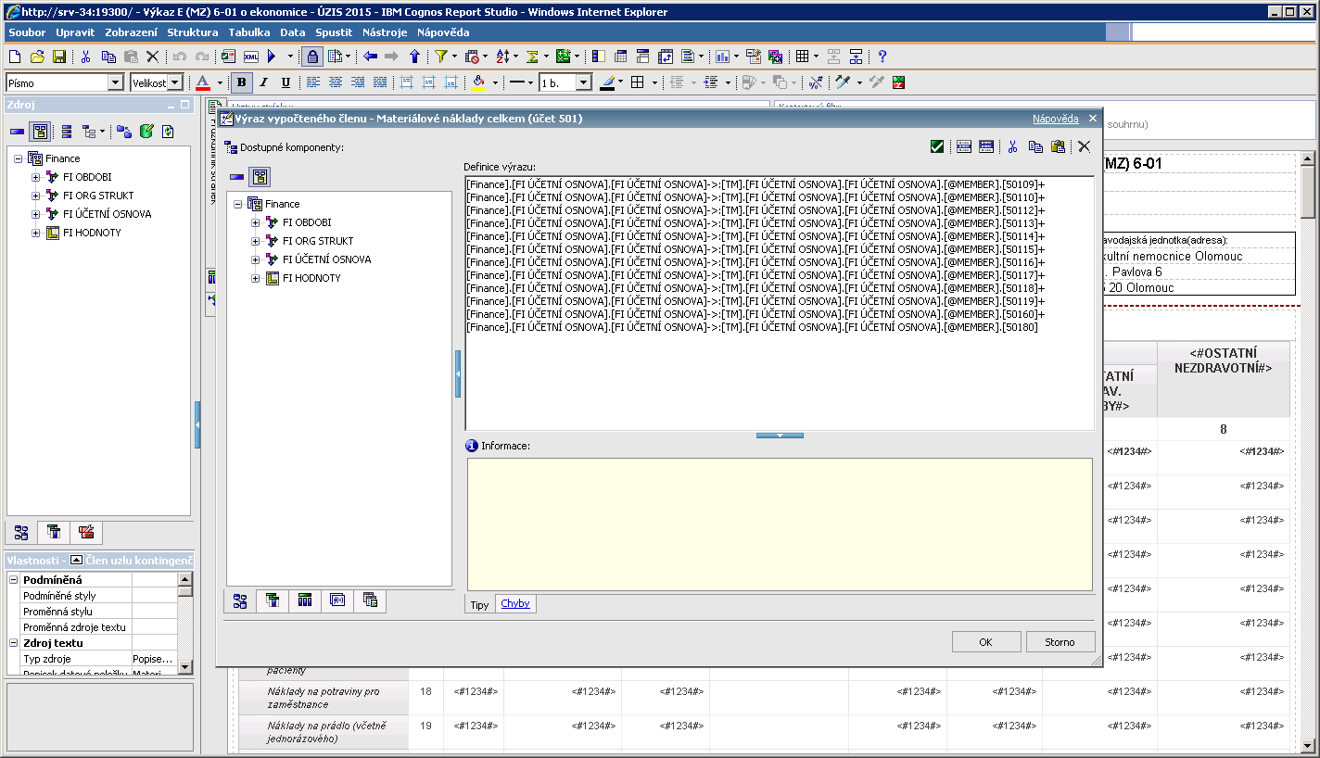

Poznámka: V těchto seznamech účtů nemohou být přiřazeny účty, na které se ještě nikdy nic neúčtovalo, protože ještě vůbec nejsou zavedené v Cognosu. Tzn. že jak budou účtu postupně přibývat, je nutné tyto seznamy přiřazených účtů aktualizovat.

*Zpracoval Ing. Petr Jeřábek, ORM Brno, 9.10.2015*